SOLUCIONAR DE LENGUAJE DE PROGRAMACION

***PSEUDOCODIGO***

**04 Pseudocódigo**

Inicio

// Variables

n: enteros

a,b,c,d :reales

//entrada

Leer a,b,c

//proceso

D=b*b-4a*c

Si a<>0 entonces

Si D=0 entonces

X1 -b/2*a

X2 -b/2*a

Sino

Si D>0 entonces

X1 (-b+(D)¨(1/2))/2*a

X2 (-b-(D)¨(1/2))/2*a

Sino

X1 x2 Raíces complejas conjugadas

/**/salida**

**Escribir x1,x2**

**Fin**

**CODIFICACION**

#include<iostream>

#include<cmath>

using namespace std;

int main ()

{double a,b,c,D;

cout<<"este programa calcula el valor de las raices\n";

cout<<"de la ecuacion de la forma:\n";

cout<<" 2\n";

cout<<" ax+bx+c=0\n"<<endl;

cout<<"ingrese los valores de a-b-c: "<<endl;

cin>>a>>b>>c;

if(a==0&&b==0)

cout<<"la ecuacion es degenerada y no tiene raices. \n";

else if(a==0)

cout<<"la ecuacion tiene como solucion: "<<-c/b<<endl;

else { D=pow(b,2)-4*a*c;

if(D>0)

cout<<"la ecuacion tiene como raices: "<<(-b-sqrt(D))/(2*a)<<" y "<<(-b+sqrt(D))/(2*a)<<endl;

else if(D<0){

cout<<"la ecuacion tiene raices imaginarias"<<endl;}

else if(D==0)

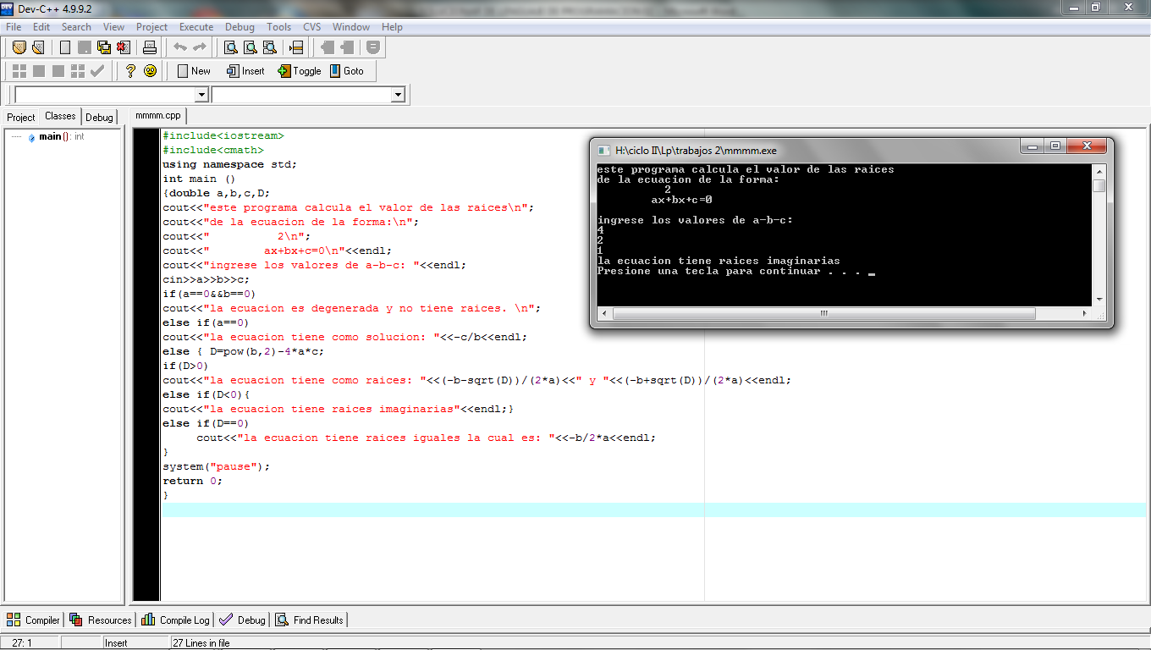 cout<<"la ecuacion tiene raices iguales la cual es: "<<-b/2*a<<endl;

}

system("pause");

return 0;

}



01 Conversión de unidades

**Pseudocódigo**

Inicio

// Variables

n: enteros

a,b,c,d;

//entrada

Leer a,b,c

//proceso

a n*100

b a /2.54

c b/12

d c/3

/**/salida**

**Escribir x1,x2**

**Fin**

***Codificación***

*#include <cstdlib>*

*#include <iostream>*

*#include <iomanip>*

*using namespace std;*

*int main(int argc, char *argv[])*

*{ int n;*

*float a,b,c,d;*

*cout<<"ingrese n en metros:";cin>>n;*

*a=n*100;*

*b=a/2.54;*

*c=b/12;*

*d=c/3;*

*cout<<a<<" centimetros"<<endl;*

*cout<<b<<" pulgada"<<endl;*

*cout<<c<<" pies"<<endl;*

*cout<<d<<" yarda"<<endl;*

*system("PAUSE");*

*return EXIT_SUCCESS;*

*}*

Inicio

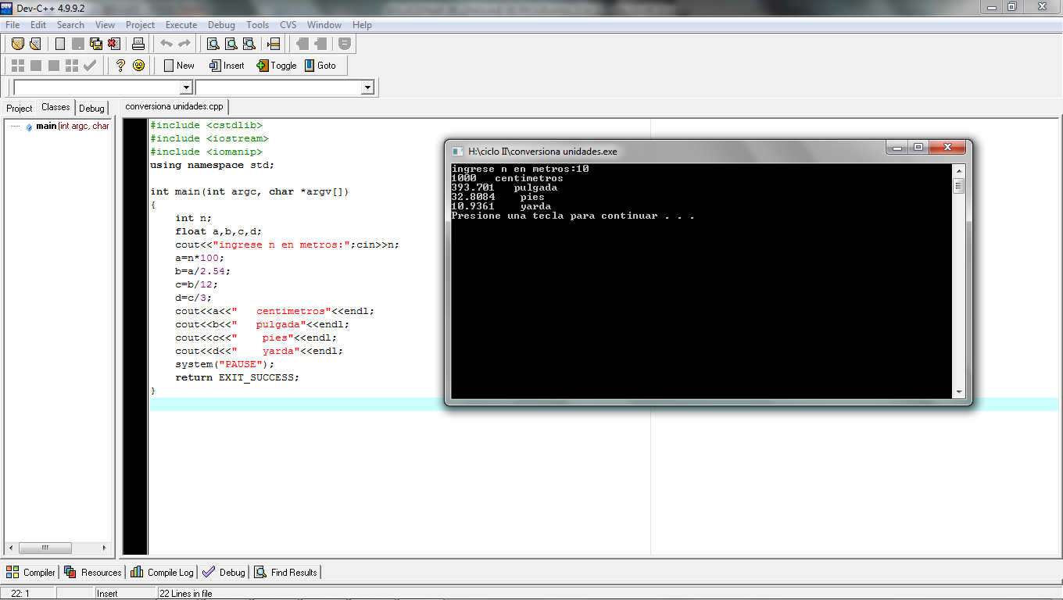

Leer a,b,c

A n*100

B  a/2.54

C  b/12

D  c/3

Escribir a,b,c,d

fin

**02 Codificación**

#include<iostream>

#include<cmath>

#define SIN_TIPO float

using namespace std;

int main() {

cout<<"ingrese tiempo"<<endl;

SIN_TIPO tiempo;

float t;

float a;

float probabilidad;

cin>>tiempo;

t=1;

do {

a=t+1;

probabilidad=1-powf(2.71828,-t/a);

cout<<"probabilidad ="<<probabilidad<<endl;

t=t+1;

} while (t>tiempo);

system("pause");

return 0;

}

**Pseudocódigo**

**Inicio**

**//variables**

t,a : real

probabilidad:real

**//entrada**

Leer tiempo

**//proceso**

Probabilidad 1-(2.71828)^(-t/a)

t 1

a t+1

si t>tiempo

t t+1

**//salida**

Escribir probabilidad

**fin**

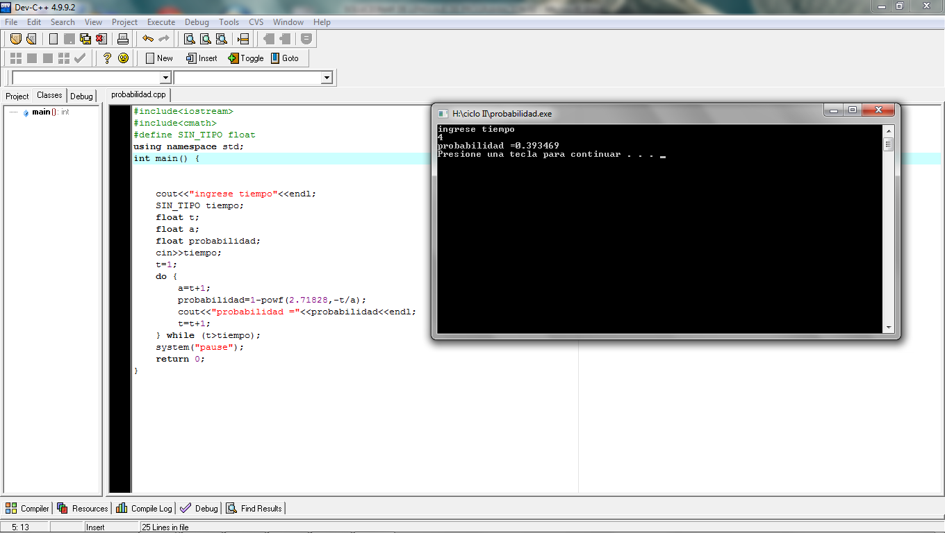

**03 codificación**

#include <cstdlib>  
#include <iostream>  
using namespace std;  
int main(int argc, char *argv[])  
{  
int x,y,d;  
double r;

cout << "ingrese el primer numero " << endl;  
cin >> x;   
cout << "ingrese el segundo numero " << endl;  
cin >> y;   
while (y!=0)  
{  
d=x/y;  
r=x-(y*d);  
x=y;  
y=r;   
}   
cout << "el MCD es " << x<<endl;   
system("PAUSE");  
return EXIT_SUCCESS;  
}

}

**Pseudocodigo**